МУ «Каменское УНО»

МДОУ «Каменский центр развития ребенка»

КОНКУРСНАЯ РАБОТА

Тема: Технология «Ментальные карты»
в образовательной работе с детьми
старшего дошкольного возраста».
Секция «Районное методическое объединение педагогов дошкольного
образования».

Автор работы:
Воспитатель: Молодчак Екатерина Ивановна 1 квалификационной категории
Номинация:
«Лучший методический материал»

Каменка, 2021 г.
Содержание.

1. Введение
2. Основная часть
2.1. Цель и задачи методической разработки
2.2. Теоретические основы применения технологии «Ментальная карта» в образовательном процессе ДОО
2.3. Алгоритм составления ментальной карты в познавательно-исследовательской деятельности с детьми старшего дошкольного возраста
2.4. Обмен опытом применения ментальных карт
3 Заключение
4 Список используемой литературы
5.Приложение

1.Введение.
Введение ГОС дошкольного образования указывает нам педагогам на необходимость поиска современных образовательных технологий, и средств развития ребенка, применение различных образовательных технологий и методик, которые способствуют приобретению дошкольниками любознательности, активности; овладение средствами общения и способами взаимодействия со взрослыми и сверстниками. Быстрые темпы развития современного общества обязывают нас находиться в постоянном поиске современных идей и инноваций, для более качественной организации развития дошкольников. Каждый ребёнок от рождения по-своему уникален, задача же воспитателя – создать оптимальные условия для развития талантов и индивидуальных особенностей дошкольников, сделать окружающую среду ребёнка максимально насыщенной и разнообразной. В связи с этим появляются новые методы, технологии развития способностей детей. В поиске новых форм и методов интерактивного обучения, я обратила внимание на методику составления ментальных карт.
Одним из таких эффективных методов развития ребёнка является использование интеллектуальных карт. Интеллектуальные карты – это не только уникальный и простой метод запоминания информации, развития познавательных способностей дошкольников. Отличительным свойством технологии является то, что созданная карта отвечает всем требованиям для быстрого и объемного запоминания. Информация представляется для детей как целая картина, которая воспринимается как целостный образ и параллельно карта воспринимается в словесной форме. Запоминаемость материала существенно увеличивается за счет зрительных образов и эмоционального восприятия.
Английский психолог Тони Бьюзен является основоположником метода использования интеллект-карт. Этот метод он рекомендовал использовать в разных сферах деятельности, в том числе и в работе с детьми. Ментальные карты – это особая техника визуализации мышления, построенная на создании эффективных альтернативных записей. Их еще по другому называются «Карты ума», «Интеллект карты», «Карты знаний», «Мыслительные карты»,«Карты головы» .
Суть методики ментальных карт заключается в том, что выделяется основное понятие, от которого потом ответвляются задачи, идеи, отдельные мысли и шаги, необходимые для реализации конкретного проекта или задумки. Дальше – больше. Точно так же, как и основная, все более мелкие ветки могут делить еще на несколько ветвей-подпунктов. Метод ментальных карт основывается на наглядно-образном мышлении ребенка, который является основным в дошкольном возрасте.
Новизна данной методической разработки заключается в том, что использование данной карты позволяет выстраивать субъектно-субъектные отношения между воспитателем и детьми, выявить первичные представления ребенка и пополнить эти представления. Использовать данную карту можно во всех видах детской деятельности. В детском саду и школе в первую очередь развивают левое «логическое» полушарие. И поэтому использование ментальных карт в образовательном процессе учит детей мыслить, принимать нестандартные решения. Областей применения карт памяти в дошкольном образовании великое множество. Их можно использовать для закрепления и обобщение материала. Так же создание обобщенной интеллект - карты может являться итоговой работой по изученным темам.
Выполняя данное задание, дети развивают умение выделить главную мысль, припоминание изученного или выявление уровня знаний, пополняется умения составлять и распространять предложения
В работе использую такие виды детской деятельности, как рисование, аппликация (объемная, из природных материалов).Возможность вместе с воспитателем проектировать свою деятельность в детском саду делает ребенка более активным участником образовательного процесса, также приобретается навык субъектного ассоциативного мышления.
Она является ярким элементом развивающей предметно-пространственной среды и относится к мобильной интерактивной работе, которая позволяет организовать успешное: взаимодействие детей, воспитателей, узких специалистов, педагогов дополнительного образования и родителей. Карта является продуктом детской деятельности, что тоже важно. Карта помогает детям выстраивать последовательность отдельных элементов в рамках одной темы, запомнить, провести логические цепочки между событиями явлениями природы или предметами и людьми. Главное систематизировать знания. Воспитатель при обсуждении и создании карты легко определяет багаж знаний детей по выбранной теме. И если на первом этапе карта отражает только то, что дети знают, то на последнем этапе четко видно, что дети еще узнали, какой материал освоили в рамках выбранной темы.
Создание карты легкий и достаточно динамичный процесс. Он не требует предварительной подготовки от детей, в работе используется не большое количество материала (иногда достаточно карандашей и листа бумаги). Интеллектуальные карты дети составляют и заполняют как сотрудничая с взрослым, с детьми своей группы так и самостоятельно, проявляют инициативу по заполнению карты (что, как и где нарисовать), творчески подходят к созданию карты выбирают как обозначать направления (рисунок, аппликация, коллаж и т.п.). В результате использования данной технологии формируется привычка соблюдать правила группы, умение работать в команде, договариваться. Первые занятия по созданию интеллектуальных карт знакомят детей с понятием «план», а также формируют у детей способность планировать свою деятельность при достижении поставленной цели.
2. Основная часть.
Интеллектуальная карта – пример легкой и эффективной технологии в образовательном процессе, которая требует минимум усилий и времени, но дает максимально положительный результат.

2.1 Цель и задачи методической разработки.
Цель: Цель создания методической разработки – внедрения в воспитательно - образовательный процесс авторских игр, занятий, с элементами технологии «интеллектуальные карты» в рамках проектной деятельности для формирования у детей старшего дошкольного возраста любознательности и развития познавательной активности.
Задачи: - Развивать у детей способность договариваться и налаживать общение и взаимодействие ребенка со взрослыми и сверстниками;
- Развивать устную речь ребенка, умение использовать речь для выражения своих мыслей;
- Формировать познавательные действия, становление сознания, развитие воображения и творческой активности;
- Создать условия для овладения детьми технологией самостоятельного заполнения интеллект – карты.
- Развивать умение устанавливать причинно-следственные связи между собой и окружающим миром.
- Воспитывать у детей желание участвовать в совместной деятельности со всеми вместе.
2.2. Теоретические основы применения технологии «Ментальная карта» в образовательном процессе ДОО.
В информационной среде дошкольного образования карты получили название «Интеллектуальные» — это построение на бумаге алгоритма, схемы понятий, связанных одной темой и распределение их на подтемы, которые в свою очередь наполняются своими направлениями и темами.

Когда использовать ментальные карты?

- В самообучении. Изучение любого материала может идти быстрее, если фиксировать основные мысли в форме ментальной карты. Даже если вы просто читаем книгу, можно сделать ментальную карту и тогда увидим, насколько это удобный способ осмыслить прочитанное.
-Для создания идей. Пишем задачу в центре и располагаем на ветках идеи или ассоциации, от них — следующие ассоциации, все время задавая себе вопрос, как это может решить поставленную задачу.
-Чтобы разобраться в новой области. Бывают ситуации, когда мы чувствуем, что тема ускользает от понимания. Пишем ее в середине и располагаем на исходящих из центра ветвях все, что к ней относится. Когда карта станет большой и хаотичной, перерисуем ее, используя несколько основных ветвей в качестве структурных.
-Чтобы представить большое количество информации в емкой форме, мы можем делать это для большей наглядности: в ходе презентаций, или для себя самой (например, чтобы не забыть что-то важное во время выступления).

Способы применения ментальных карт.
1. Запоминание материала.
2. Упорядочение и систематизация информации.
3. Планирование деятельности.
4. Подготовка к выступлению.
5. Поиск решений.
6. Рассмотрение различных вариантов решения задачи.

В данной технологии главным и ценным является процесс создания таких карт. Именно он:
- интересен с точки зрения отношений между воспитателем и детьми,
- с точки зрения необходимости создавать мобильные интеллектуальные работы в предметно-пространственной среде группы,
- является итоговым продуктом детской деятельности в рамках проектной деятельности.
Образовательная технология по созданию карт помогает пробудить в ребёнке способность и интерес к анализу к установлению причинно- следственных связей, изображению знаний об окружающем мире символами и знаками, структурировать информацию, которую ребенку предстоит усвоить, разбить ее на несколько направлений. Мотивацию для создания карт - планов дети придумывают сами, вспомнив про любимых детских персонажей из мультфильма. Их герои близки и понятны дошкольникам. Ребята всегда с большим желанием откликаются на любую воображаемую ситуацию, наполняются информацией. Воспитатели рассуждают вместе с ребенком, увлекают его деятельностью по созданию карты, помогают выбрать направления интересные дошкольнику. Карта помогает мотивировать ребенка к организации познавательно –исследовательской деятельности: созданию фотографий, поиску картинок, собственному изображению различных предметов и явлений с помощью знаков и символов. Начинать использовать интеллектуальные карты можно в работе с детьми четырех лет и во всех видах деятельности. Например, в коммуникативной деятельности для составления рассказов, пересказов и для построения речевых высказываний в ситуации общения.
В познавательно-исследовательской деятельности для систематизации знаний в области естествознания, математики, природы и формирования познавательной мотивации.
В изобразительной деятельности - творческое изображение реальных предметов и явлений с помощью рисунков, знаков и символов.

Большую роль играет интеллектуальная карта в проектной деятельности. Она позволяет детям самим открывать знания, учит формулировать вопросы, делать умозаключения и выводы. Создание карты помогает наладить эффективное сотрудничество детского сада с семьей. У родителей появляется хорошая возможность стать активным участником в организации воспитательно-образовательного процесса.

2.3. Алгоритм составления ментальной карты в познавательно-исследовательской деятельности с детьми старшего дошкольного возраста.

Последовательность составления ментальной карты.
- В центре листа, расположенного по горизонтали, пишу главную тему, которой посвящена карта. И заключаю в замкнутый круг.
-Начина с правого верхнего угла по часовой стрелке от круга рисую ветки - разделы, на которых можно написать слова, раскрывающие центральную идею.
-От веток первого уровня отходят ветки второго уровня -уточнения.
- Слова пишу печатными буквами.
-Записываю только ключевые слова, а не предложения.
-Различные ветки выделяю цветом, которые добавляются, где только можно.

При составлении ментальной карты применяю такие правила:
- Помещаю слова именно на ветках.
- Использую гибкие ветки. Рисование ментальной карты в виде традиционной схемы противоречит идее ментальной карты.
-Пишу на каждой линии только одно ключевое слово.
-Все сложные понятия свожу к простым.
- Записываю вести печатными буквами, ясно и чётко, для того чтоб читающие дети могли сами прочесть.
-Все повторяемые элементы обозначаю одним символом.
- Размер букв и толщину линий изменяю в зависимости от степени важности ключевого слова.
-Использую разные цвета для основных ветвей.
- стараюсь не оставлять пустого места, но и не создавать ветви слишком плотно.

- Оформление интеллектуальной карты в течение некоторого времени (неделя, месяц). А иногда может составляться и на одном занятии. составленную ментальную карту использую не на одном занятии, а и при индивидуальной работе и самостоятельной деятельности детей. Выставляю ее на видное и доступное взгляду ребенка месту, и ребенок может самостоятельно подойти и рассказать о знакомой изученной теме.
2.4. Обмен опытом применения ментальных карт.
В своей педагогической практике применять ментальные карты я начала в прошлом году, на тот момент возраст детей был 4-5лет.Карта имела упрощенный вариант, в зависимости от возраста она усложнялась. Первые карты, которые я попробовала применить в работе с детьми, стали ментальные карты по закреплению сенсорных понятий у детей, а именно –цвета. Закрепили основные цвета и продолжили работу по изучению не знакомых детям цветов. (рис.1, 2). Самая первая работа получилась небольшой по содержанию и пополнялась в ходе изучения нового цвета. Дети, с моей помощью, показывая мне куда должна идти веточка, из предложенного им материала выбирали подходящие рисунки и чтоб они, подходили данному цвету. В помощь детям использовала дидактические игры: «Назови цвет», «Да – нет», «Найди и назови». Работу, по применению карт я продолжаю и сейчас, возраст детей моей группы 5-6 лет.
Поставила перед собой задачу и запланировала ожидаемые результаты:
- чтоб ребенок проявлял любознательность, задавал вопросы взрослым и сверстникам, интересовался причинно-следственными связями, пытался самостоятельно придумывать, и объяснять природные явления и поступки людей; был склонен наблюдать и экспериментировать.
-чтоб ребенок обладал элементарными представлениями из области природы, обучению грамоте, естествознания;
- чтоб ребенок был способен к принятию собственных решений, опираясь на свои знания и умения в различных видах деятельности.
В речевом развитии я применяю ментальную карту в нескольких направлениях:
- Сборе материала о предмете или объекте.
- Создание интеллект –карты в ходе обсуждения предмета или темы.
При выполнении данного задание я сделала для себя вывод: что у детей пополняется активный и пассивный словарь, развиваются процессы мышления –анализ, синтез, аналогия, обобщение. Что работу можно проводить, как индивидуально, так и фронтально. Начинать использовать интеллектуальные карты можно в работе с детьми четырех лет и во всех видах деятельности: в коммуникативной деятельности для составления рассказов, пересказов и для построения речевых высказываний в ситуации общения.
Так как в этом году из -за пандемии «Короновируса», мы вынуждены были уйти на продолжительное время в карантин, дети забыли, как работать с ментальной картой и нам пришлось знакомиться со способом составления заново. Но дети быстро освоили этот метод для этого я предложила назвать интеллектуальную карту - «Помогатором», из известного мультфильма про Фиксиков, которая помогает решать разные жизненные проблемы героев. В конце лета, мы начали пробовать составлять посложнее ментальные карты, такие как: «Весна» (приложение 1 и3) т.к. начали составление в начале весны, в марте месяце, «Профессии» (приложение 1)
Во время обсуждения с детьми темы «Осень» (приложение 1и3) для систематизации знаний и обогащения предметно-пространственной среды продуктами детской деятельности, возникла необходимость создания «интеллектуальной карты» или как ее называют дети «Помогатор». Так у карты появилось понятное детям название - «Карта Помогатор», которая представляет собой лист ватмана в центре картинка, обозначающая тему карты. От нее в разные стороны расходились дорожки, обозначающие подтемы, которые наполнялись информацией. М ы рассуждали вместе с детьми, увлекая их деятельностью по созданию карты, помогала выбрать интересные направления.
В своей работе по применению ментальных карт я задумалась о практичности, возможности дополнений и изменений и созданию новых. Во время изучения тем были изготовлены ментальные карты по темам: «Весна», «Лето», «Осень», «Зима», «Профессии» и т.д. При составлении карт на Непосредственно Образовательной Деятельности использовала дидактические игры по этим темам ( приложение 2)По теме в зависимости от цели непосредственно организованной деятельности подбираю как прилагательные (круглый, красный, гладкий и т.д.), так и глаголы (висит, падает, катится, краснеет, портится, и т.д.), подбираю предметы по аналогии, развиваю процессы анализа и синтеза, умение находить общие признаки (Что еще круглое как яблоко? - Мяч, колесо, монета – Яблоко круглое, как мяч. Что еще красное? Помидор, шарик, огонь, флажок– Шарик красный, как яблоко.), проводится сравнение объектов с нахождением общих и различных признаков с составлением сложно сочиненных и сложно подчиненных предложений (Собака умеет прыгать, и кошка умеет прыгать. Кошка умеет мяукать, а собака лаять. Собака друг человека, потому что помогает ему), определение признаков предметов и составление описательного рассказа о предмете на основе интеллект карты по лексической теме на усвоение многозначности слов, была составлена карта «Коса» (приложение №1). По формированию фонематических умений при знакомстве со звуками и буквой по обучению детей грамоте (приложение № 1)
Во время работы с ментальной карты задаю больше вопросов, обращаю внимание на то, чтобы дети отвечали полным ответом, беседую по карте, составляем рассказы, добавляю и усложняю в соответствии с возрастом детей экспериментирую и вижу, что всё получается, используя данные методы. Для создания карт использую фломастеры, цветные карандаши, маркеры, картинки. В процессе моделирования добавляю символы, фотографии и иллюстрации.
Областей применения ментальных карт в проведении занятий великое множество. В дальнейшей работе планирую ментальные карты использовать:
-для составления конспектов,
-планирования,
организации информации,
-« мозговых штурмов» и т.д.
Любая входящая информация должна сначала сформироваться в образ. Тогда она запомнится гораздо легче и на более долгий срок. Для меня лично роль карт -это хороший способ, изучать тему, где преобладает огромное количество терминов. Я вижу, что использование ментальных карт на занятии, позволяет детям начать видеть связи между объектами и явлениями, а также превращать всё это в логическую интеллектуальную систему. Дети сами стараются аккуратно проводить веточки, таким образом развиваю мелкую моторику рук и подготовки руки к письму, вырезают из предложенного материала необходимые картинки, закрепляю навыки вырезания, сами наклеивают картинки.
Используя этот метод- метод ментальной карты, я обратила внимание на то, что отмечается возросшая детская активность, инициативность, самостоятельность в проявлении творчества. И дети расширяют знания об увиденном в общей картине темы. Это хороший способ, изучать тему, где преобладает огромное количество терминов. Использование ментальных карт на занятии, позволяет детям начать видеть связи между объектами и явлениями, а также превращать всё это в логическую интеллектуальную систему. В группе имеются центры активности: центр природы и науки, конструирования, центр изо, центр математики и счета и др. в каждом центре, планирую помещать материал по новой изученной детьми теме. Но так как в этих центрах мало места для выставки составленной карты, она выкладывается на мольберте в учебной зоне, и дети могут в любой момент подойти и использовать ее в самостоятельной деятельности.
Активное участие для составления карт принимают не только дети, но и их родители. Они совместно с детьми находят необходимую информацию, чтоб дополнить карты. Приносят картинки для использования на НОД. Во время пандемии, запрещено проведение родительских собраний и консультаций, для того чтоб родители узнали и могли помочь выслала им в группу в «Вайбере» консультацию на тему: «Использование метода интеллект-карт с детьми старшего дошкольного возраста для познавательного развития» (приложение № 4) Для родителей группы в дальнейшем планирую сделать ментальные карты по реализуемым темам, чтобы взрослые, как и дети, были в курсе запланированных мероприятий и планировали свое участие в них. Благодаря использованию ментальных карт в образовательном процессе жизнь детского сада будет более открытой, интересной и доступной для родителей.
В современном мире с большим потоком информации, применение ментальной карты в непосредственной образовательной деятельности дошкольников, даёт огромные положительные результаты. Использование ментальной карты позволяет осуществлять интеграцию областей.

3.4. Результативность применения ментальных карт.
Применение интеллектуальных ментальных карт в процессе обучения способствует познавательному и речевому развитию ребёнка. В условиях реализации ГОС использование ментальной карты позволяет осуществлять интеграцию областей: коммуникация, познание и социализация. Методика является очень эффективной, так как на всех этапах работы предусматривается опора на наглядность и моделирование, что способствует развитию восприятия, памяти, мышления, воображения, творческих способностей, словаря, грамматического строя и планирующей функции речи. В результате применения интеллектуальных карт ребёнок учится не только усваивать информацию, но и оперативно с ней работать. Тем и ценен этот метод, что является универсальным способом познания окружающего мира и знаний, накопленных человеком, формирует преемственность между детским садом и школой. Использования метода ментальной карты отмечается возросшая детская активность, инициативность, самостоятельность в проявлении творчества. Технологии развития критического мышления помогают воспитанникам в будущем адаптироваться в различных жизненных ситуациях, самостоятельно приобретая необходимые знания. И самое главное – технологии интеллект-карт помогают формированию личностных качеств, таких как коммуникабельность и контактность в различных социальных группах и умение самостоятельно развивать интеллект и культурный уровень.
Интеллектуальная карта уникальна, так как по одной теме в группах разные дети составляют разные карты (подбирают картинки, символы; знаки, те, которые они считают нужными). Благодаря тому, что карта разбита на блоки, карта хорошо запоминается. Интересна, как воспоминание о проделанной работе. Интересно дополнить карту через год. Пересмотр интеллектуальной карты через некоторое время помогает детям вспомнить все, что они знают по данной теме, а также увидеть новые направления, возникают идеи, появляется возможность дописать, дорисовать.
Педагог может составить интеллектуальную карту по теме занятия, при этом ребенок в ходе исследования-беседы по ней будет запоминать лексику, составлять предложения, рассказ. Детей вместе с родителями (в качестве домашнего задания) педагог может привлечь к образовательному процессу и сформировать у детей на будущее, а также умение в процессе учебы в школе находить эффективные способы для усваивания учебного материала.

6.Заключение.
В результате систематического использования технологии создания интеллектуальных карт, отмечается возросшая детская активность, инициативность, самостоятельность в проявлении любознательности и познавательного поиска. Дети приобретают определенные умения по созданию и наполнению интеллектуальной карты, зачатки планирования, которые они проявляют в самостоятельной и совместной деятельности, в повседневной жизни. Интеллектуальная карта стимулирует детей к общению. Совершенствуются социально-коммуникативные и речевые навыки. Дети становятся четче формулировать мысли, не отвлекаются от обсуждаемой темы, легче воспринимают и усваивают инструкцию взрослого, пытаются сами инициировать взаимодействие по делу и следовать по намеченному плану. У детей формируются аналитические предпосылки, они не только воспринимают информацию, но и устанавливают причинно-следственные связи. Вместе с тем оптимизируется общая психологическая атмосфера в группе. Дети становятся дружнее, уменьшается число конфликтных ситуаций, они учатся договариваться. Складываются долговременные игровые объединения детей. Складывается общая стойкая положительная динамика сотрудничества.
И в завершении хочу сказать, что в результате использования метода ментальной карты, мною была отмечена возросшая детская активность, инициативность, самостоятельность в проявлении творчества. И самое главное – технологии интеллект-карт помогут формированию личностных качеств, таких как коммуникабельность и контактность в различных социальных группах и умение самостоятельно развивать интеллект и культурный уровень. По-моему, создание интеллект-карт будет эффективным и интересным методом обучения на любом занятии.

7. Список используемой литературы
1. Акименко В.М. Применение интеллектуальных карт в процессе обучения дошкольников. Журнал Начальная школа, вып.7/12.
2.Бьюзен Т. Супермышление. Тони и Барри Бьюзен. Минск,2008.
3. Колчина Н.И. Использование ментальных карт в образовательном процессе в детском саду.
Колчина Н.И. Дошкольная педагогика. – 2016. - №10.
4. Сохина Ф.А. Развитие речи детей дошкольного возраста. Сохина Ф.А – М., 1984.
5. Швайко Г.С. Игры и игровые упражнения для развития речи. Швайко Г.С. – М., 1983.
6. http://www.cfin.ru/management/controlling/mind_map.shtml
7. https://temocenter.ru/images/pages/projects/pedmasterskaya/3/intelekt_kart.p

Приложение. №1Фото.

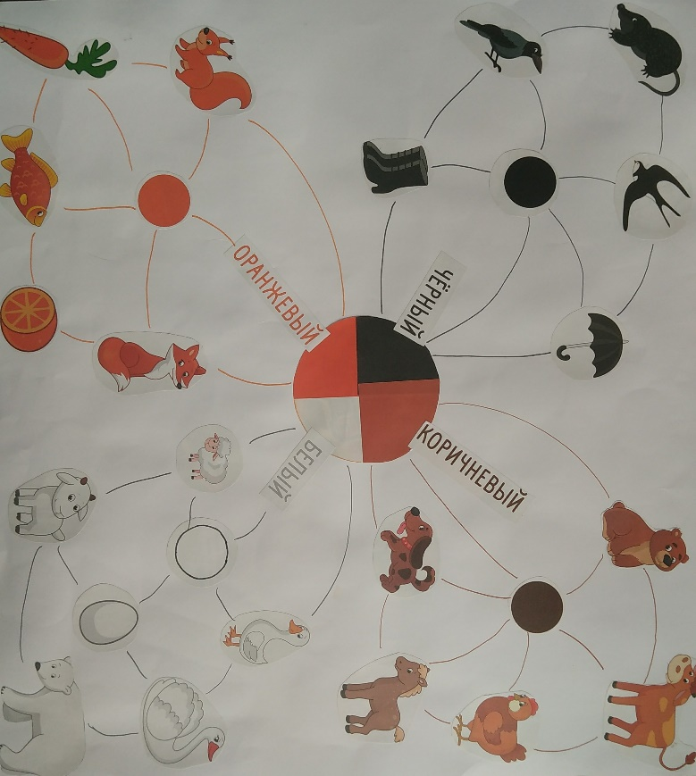

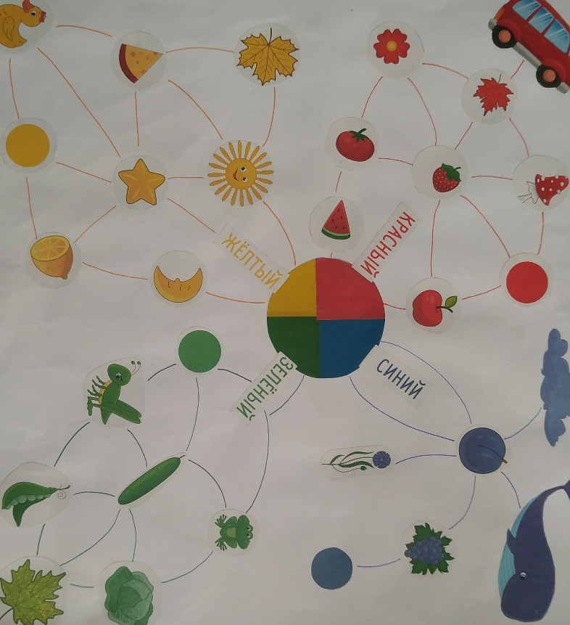

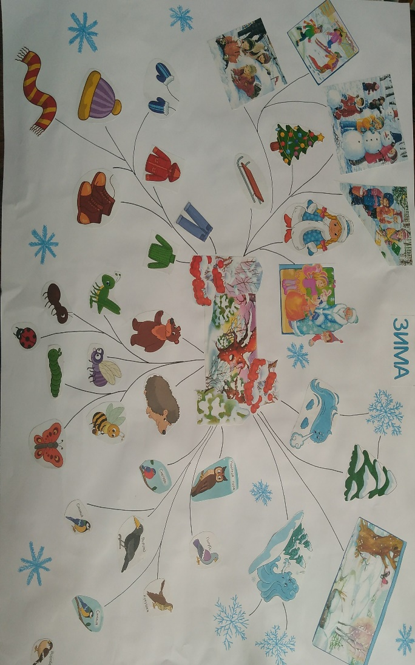

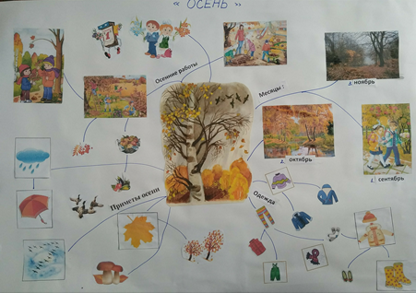

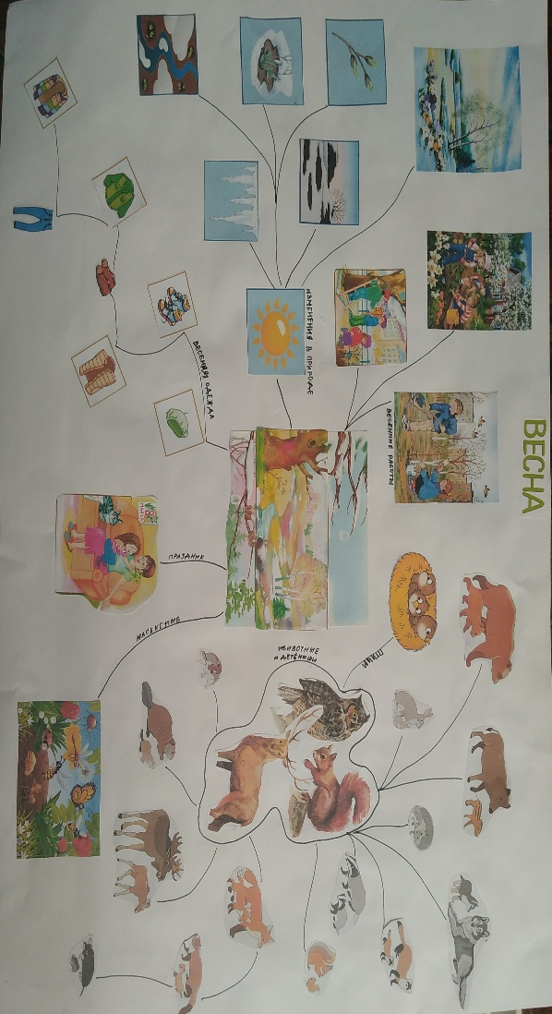

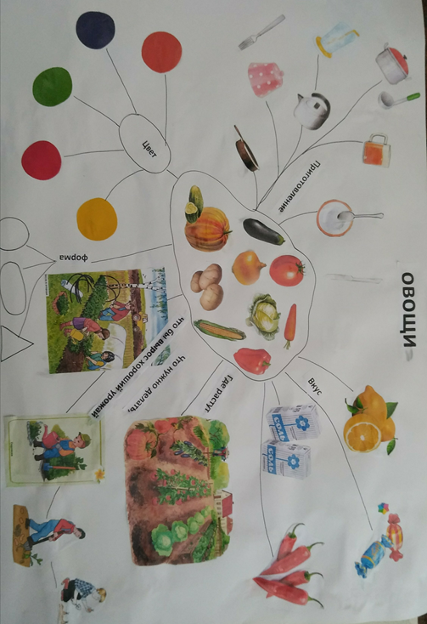
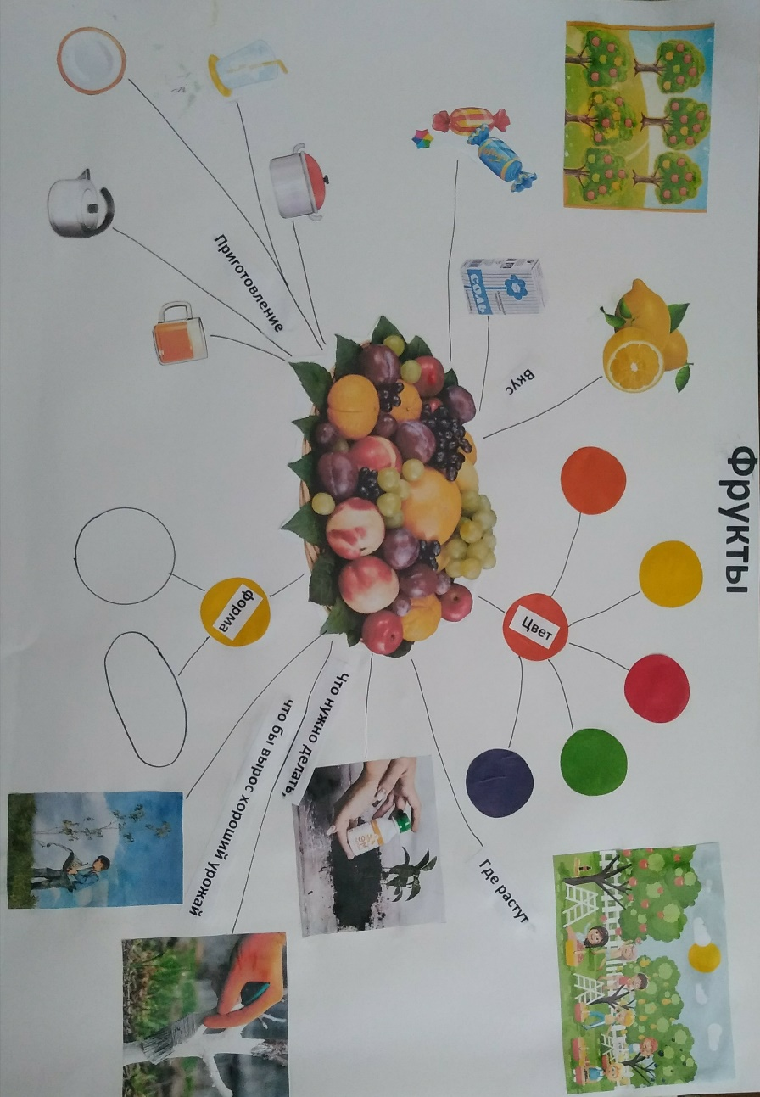

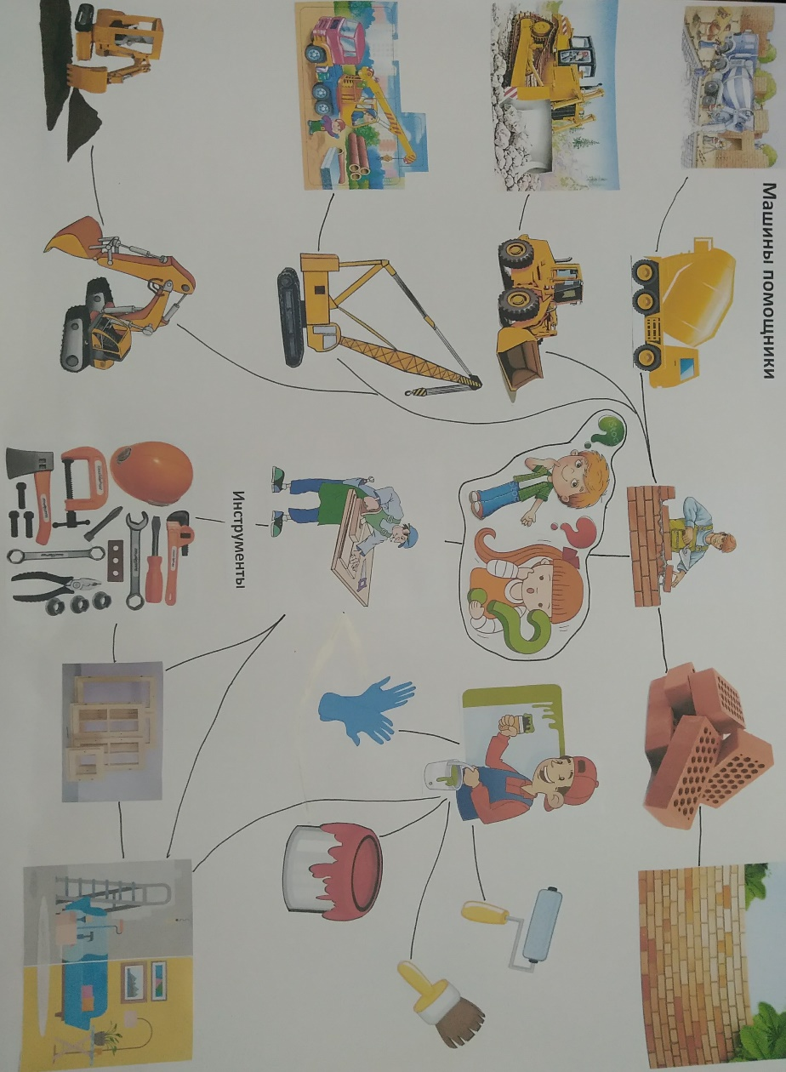

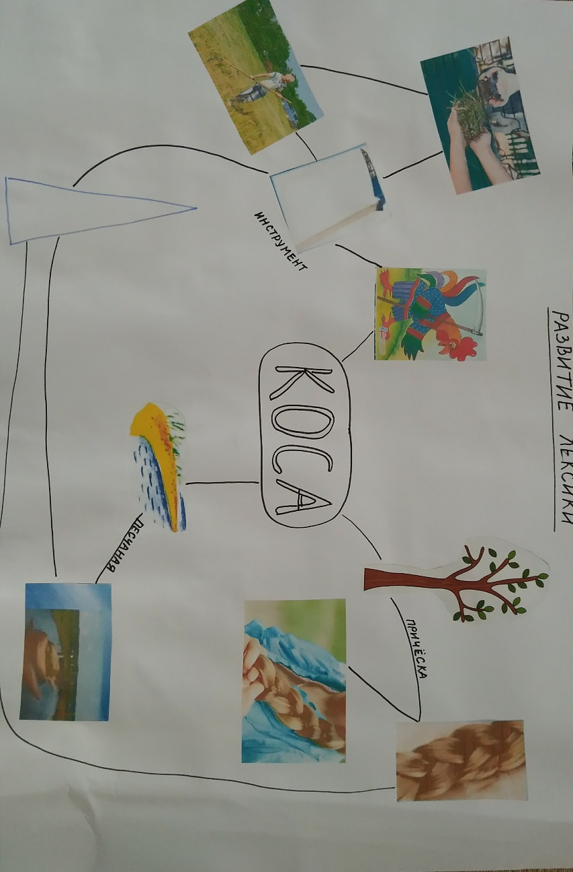

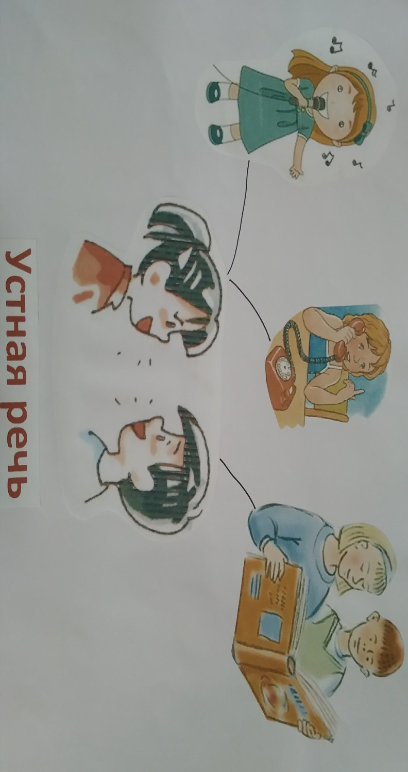

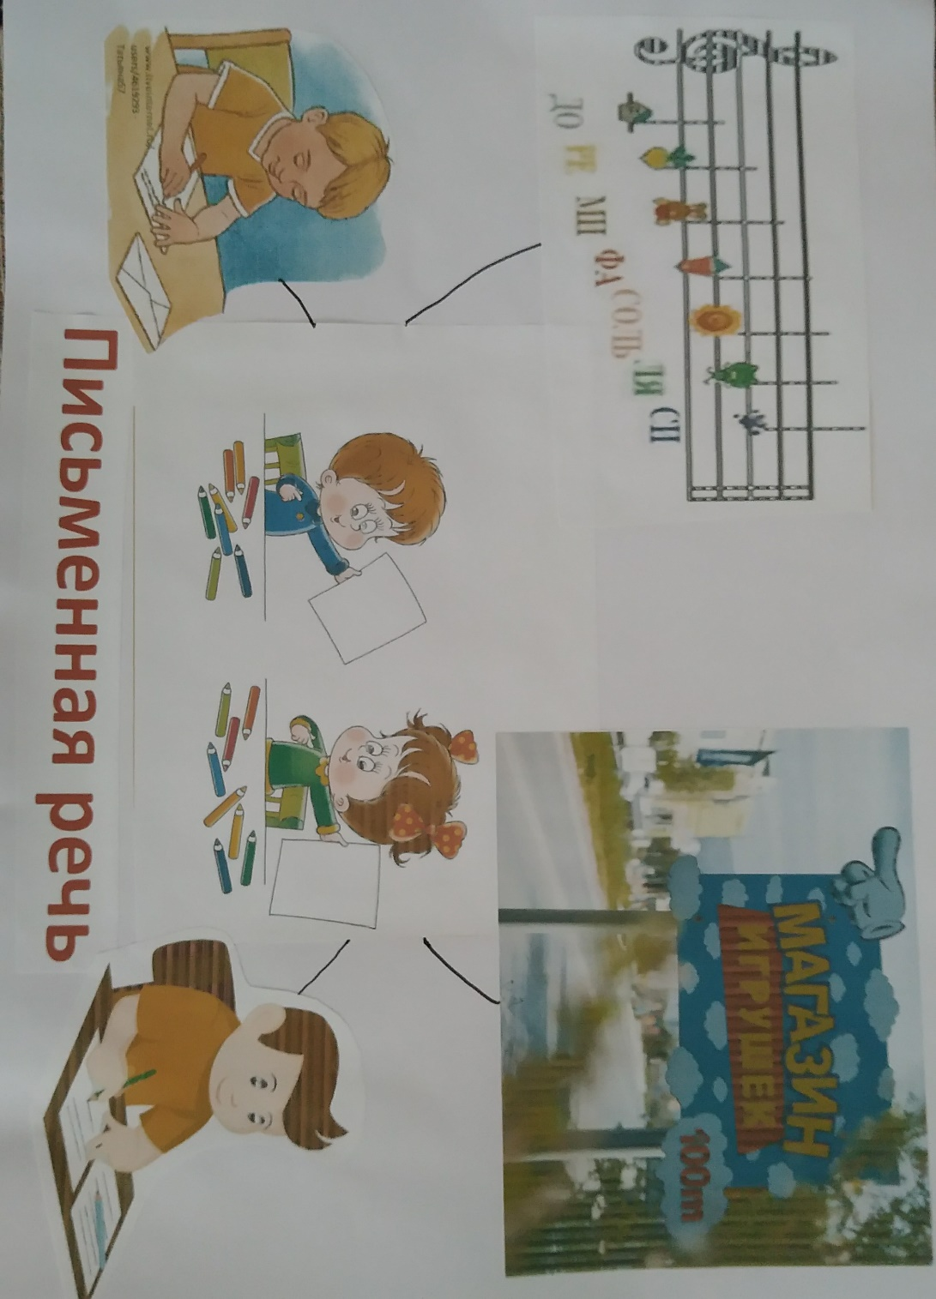

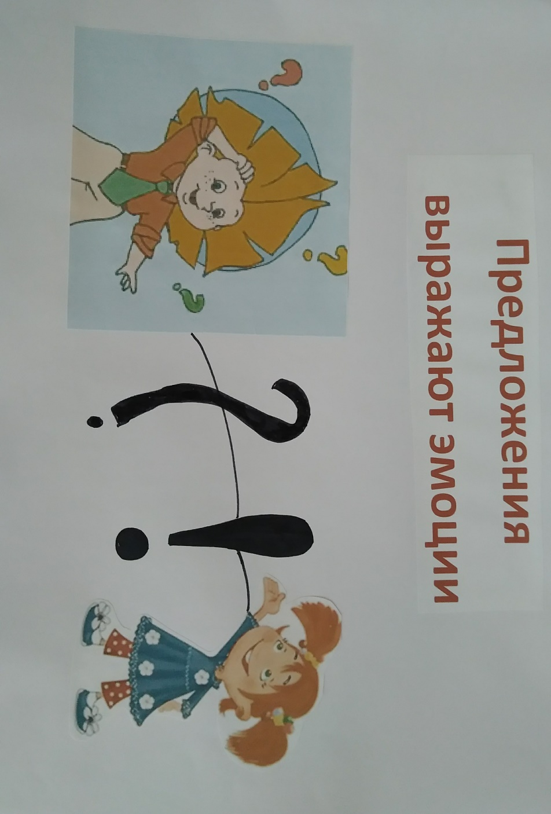

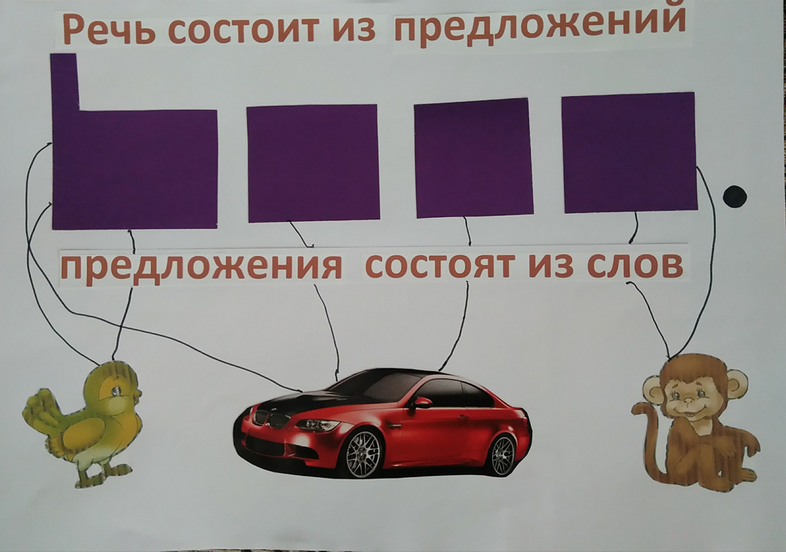

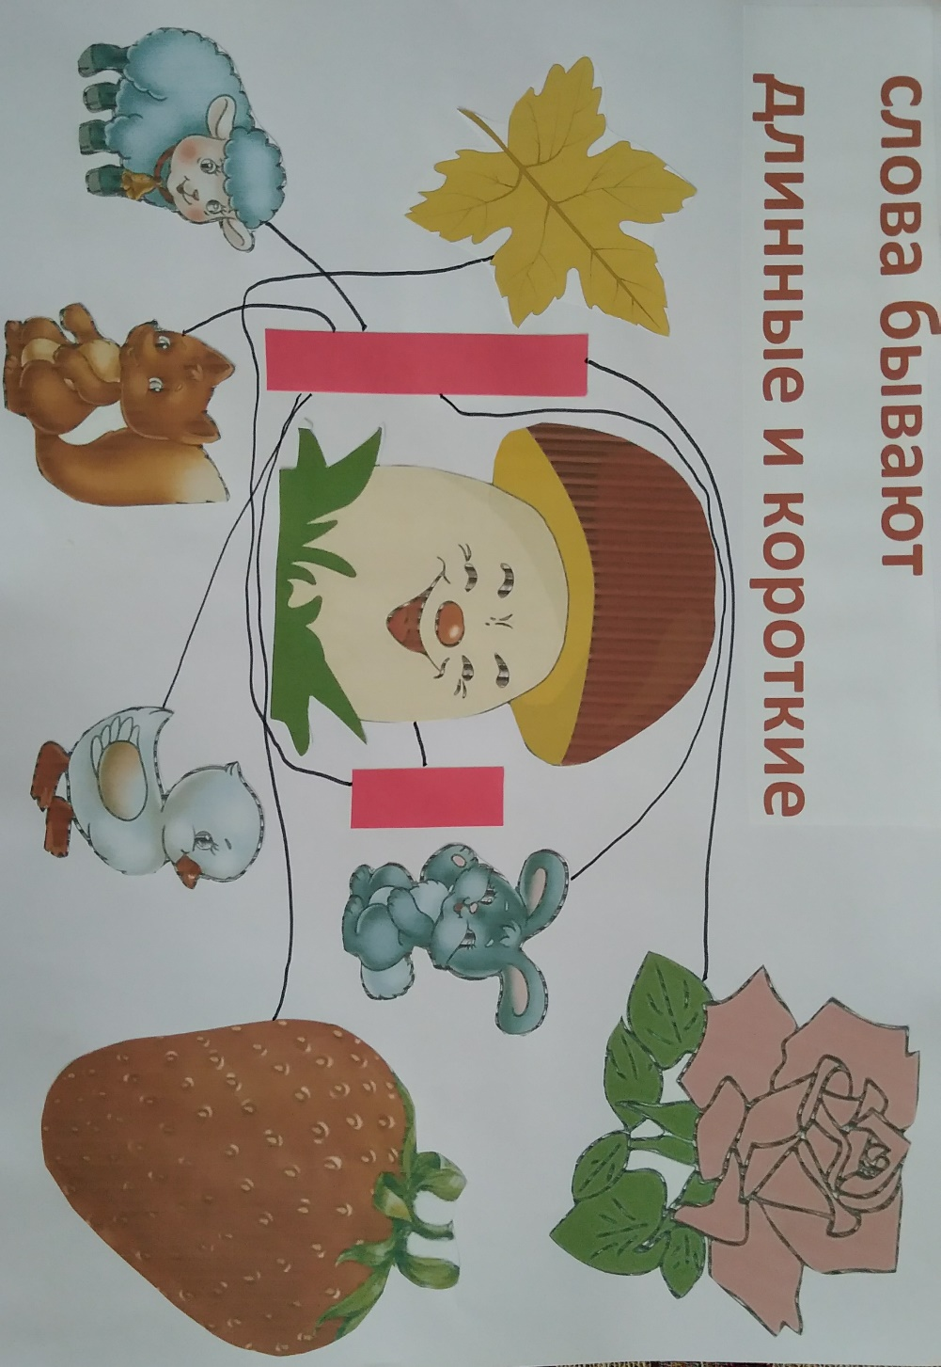

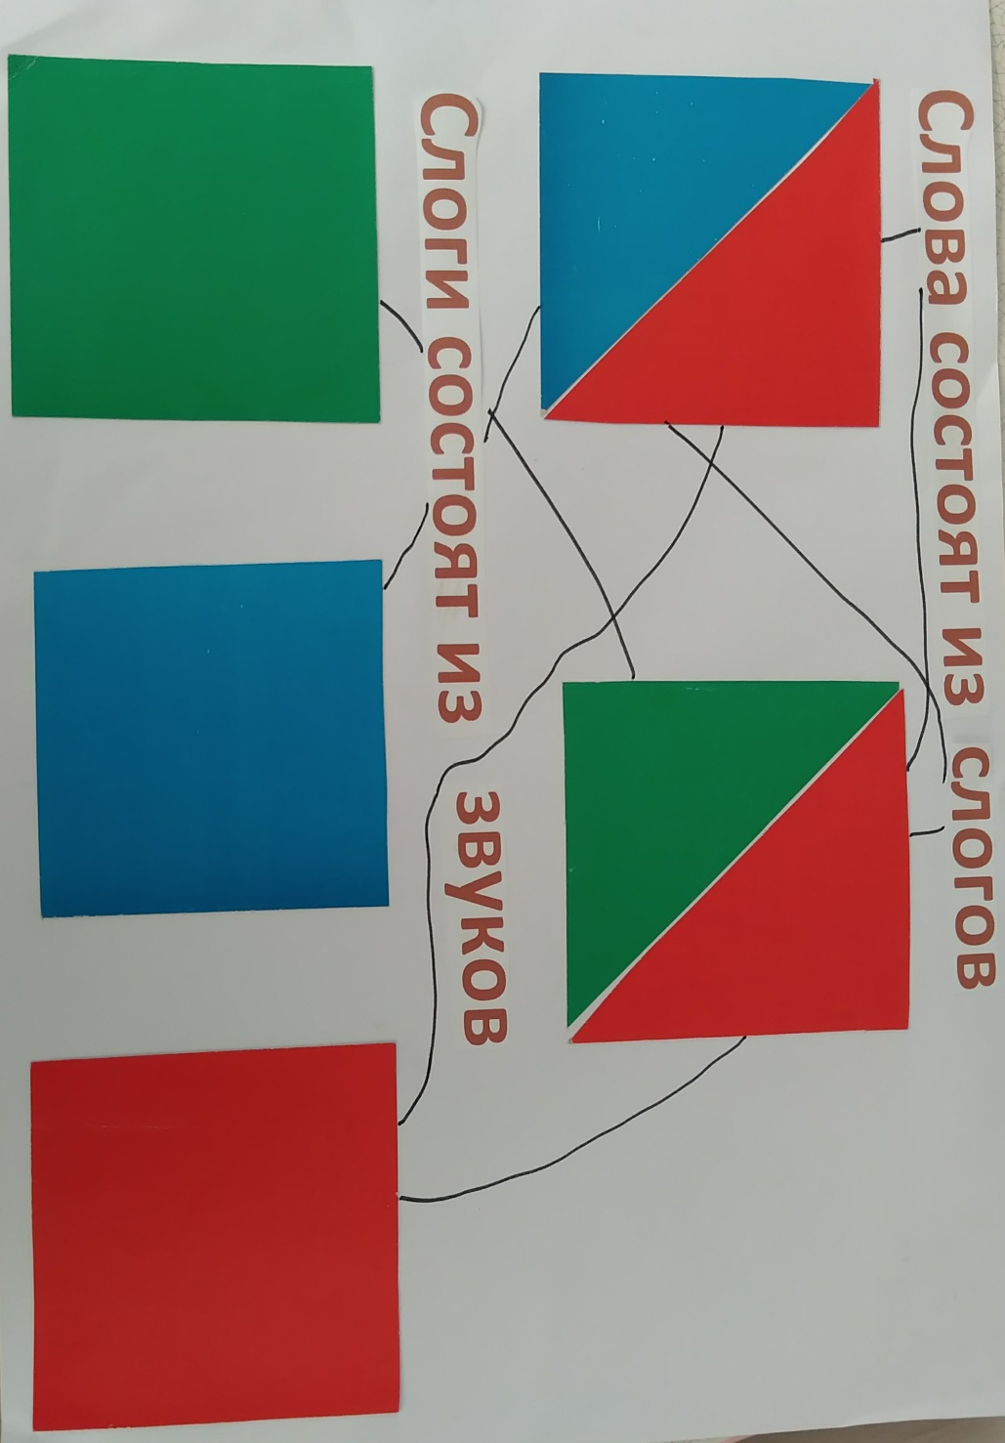

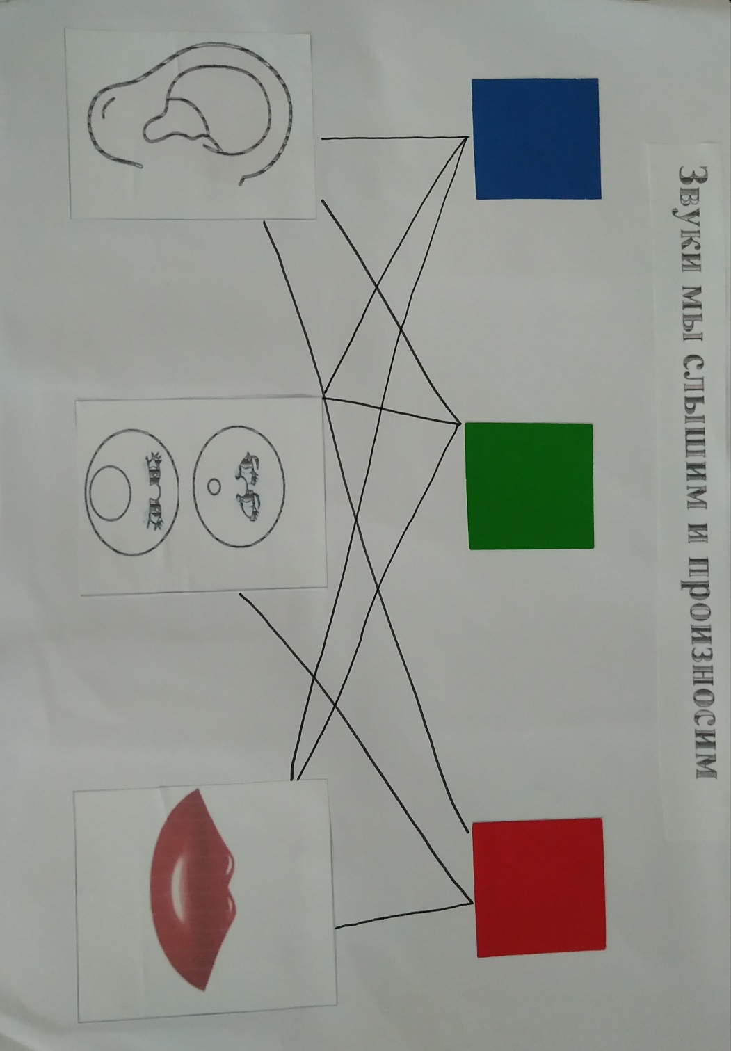

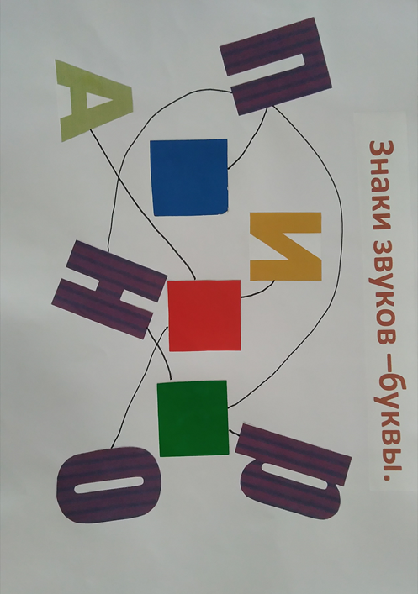

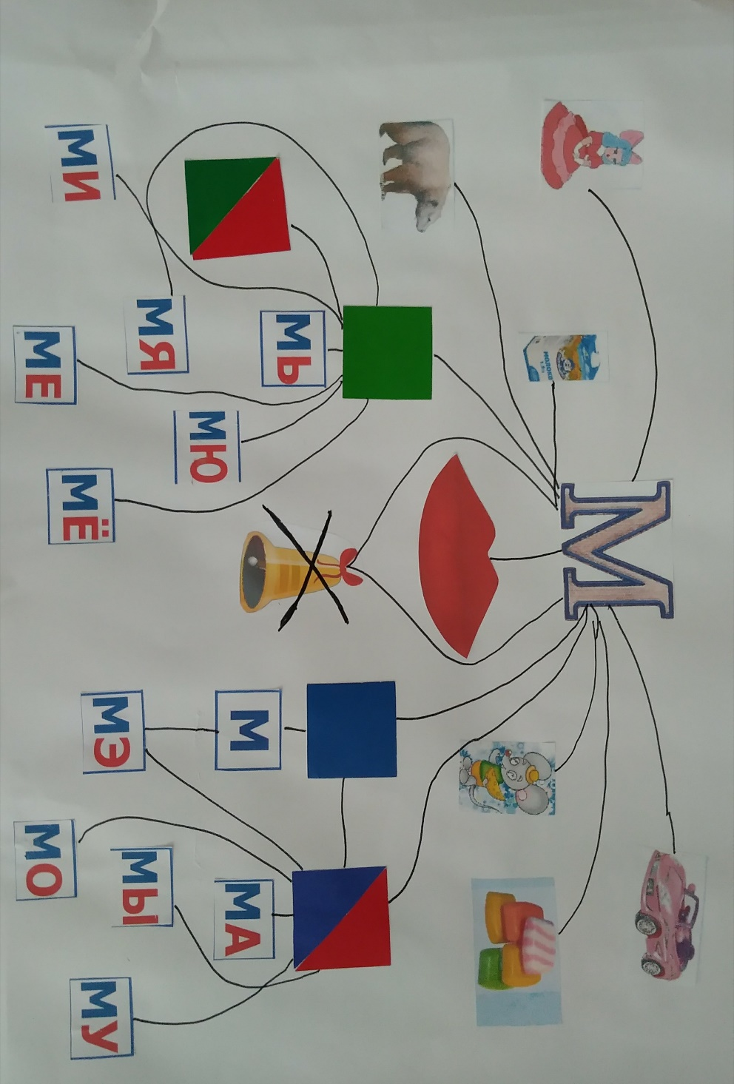

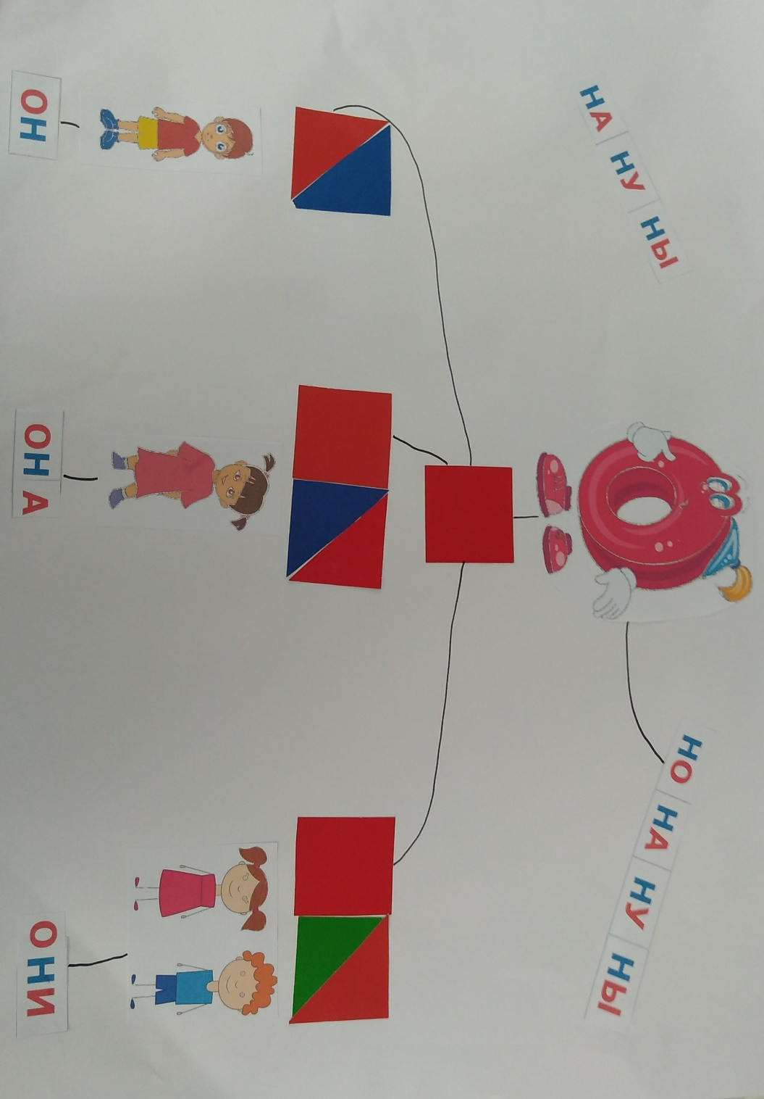

Приложение № 2.
Дидактические игры для составления ментальных карт.

Дидактические игры «Времена года»
Игра «Когда это бывает?»
Цель. Закрепить знания о природных явлениях. Формировать представления о временах года, о месяцах. Развитие внимания, зрительного восприятия.
Задание: подобрать картинки и предметы, соответствующие определенному времени года.
Правила: вспомнить характерные особенности данного времени года.
Помогать друг другу в ходе игры.
Материал: как вариант,
Можно взять круглый диск, или вырезать из картона, либо ватмана, разделить его на четыре части. Каждую из частей разукрасить которая по цвету отвечает времени года (белый – зима; зеленый – весна, розовый или красный – лето, а желтый или оранжевый – осень). Это будет символизировать «Круглый год». На каждую часть нужно приклеить несколько серий картинок с соответствующей тематикой (изменения природы, животные и птицы, люди, работающие на земле, развлекающиеся дети) И провести фломастерами дорожки-линии к нужному времени года и тому, какая картинка соответствует данному времени года.
Для усвоения материала и более интересного проведения развивающей игры «Времена года», можно использовать стихи и загадки:
Уж тает снег, бегут ручьи,
В окно повеяло весною…
Засвищут скоро соловьи,
И лес оденется листвою! (А. Плещеев)
Несу я урожаи,
Поля вновь засеваю,
Птиц к югу отправляю,
Деревья раздеваю.
Но не касаюсь сосен
И елочек. Я ... (Осень).
Надо мною, над тобою
Пролетел мешок с водою,
Наскочил на дальний лес,
Прохудился и исчез. (Туча)
Дел у меня немало –
Я белым одеялом
Всю землю укрываю,
В лед реки убираю,
Белю поля, дома,
Зовут меня ... (Зима).
Собираем в августе
Урожай плодов.
Много людям радости
После всех трудов.
Солнце над просторными
Нивами стоит,
И подсолнух зернами
Черными набит. (С. Маршак)
Вариант. Разместить несколько несоответствующих картинок в разных секторах и предложить детям разложить правильно.
Вариант. Устроить соревнование: одни дети расставляют, а другие определяют правильность выбора.
Вариант. Сделать два одинаковых задания и дать двум группам детей на скорость его выполнить, с призами для победителей и утешительным призом для проигравших.
Вариант игры для детей от 3 до 5 лет.
На основном листе дети рассматривают картинки и соотносят их с определенным временем года.
Вариант игры для детей от 5 до 7 лет.
Добавляются части, обозначающие месяца. Дети определяют месяц по разным признакам.
Игра «12 месяцев»
Цель. Учить соотносить каждое время года с определенным цветом.
Способствовать формированию математических представлений: счет от 1 до 4, от 1 до 12; умение разбивать фигуры на несколько частей и составлять целые фигуры из их частей; умение называть последовательность месяцев в году.
Развивать логическое мышление, внимание, память.
Вариант для детей от 3 до 4 лет.
На основной лист выкладываются четыре части. Дети соотносят каждую часть с определенным цветом ко времени года. В процессе игры закрепляется счет от 1 до 4 и последовательность времен года.
Вариант для детей от 4 до 5 лет.
К временам года добавляются месяца в определенной последовательности. В процессе игры формируются представления о том, что год делится на четыре времени года – на три месяца, а также закрепляется счет от 1 до 12.
Игра «Круглый год»
Цель. Учить детей называть времена года. Развивать связную речь, формировать умение составлять описательный рассказ; умение слышать друг друга. Активизировать и обогащать словарь. Развивать воображение, фантазию, мышление.
Вариант игры для детей от 3 до 5 лет.
На основной лист выкладываются части с изображениями месяцев. Дети называют вид деятельности детей и одежду по сезону.
Вариант игры для детей от 5 до 7 лет.
Дети берут карточки с месяцами, на которых написана примета, каждому ребенку нужно составить рассказ по карточке и запомнить примету. Также предложить назвать слова, начинающиеся с первой буквы в названии месяца.
Например, март – «М» - молоко, мыло и т.д.
Можно использовать вариант игрового упражнения «Исправь ошибку».
Физминутка «Времена года».
Цель. Учить детей выполнять движения в соответствии с указанной схемой.
Формировать двигательную активность. Развивать ловкость, внимательность.

Дидактические игры на тему: «Транспорт»
Цель: Закреплять знания детей о разных видах транспорта.
Первый разворот содержит картинки с изображением дороги, рельс, облаков, воды и с картинками видами транспорта: воздушный, водный, наземный, рельсовый.
Дидактическая игра «Расставь правильно»
Цель: Закреплять знания детей о видах транспорта.
Задача: необходимо расставить картинки с изображением разного вида транспорта на те, места, где он передвигается (наземный – дорога, водный – вода, воздушный – облака, рельсовый — рельсы).
Дидактическая игра «Кто, чем управляет?»
Цель: Закреплять знания детей о профессиях.
Задача: необходимо расставить изображения человека в рабочем костюме с видом транспорта, каким он управляет (машинист – рельсовый транспорт, капитан – водный, пилот — воздушный, водитель — наземный).
Далее идет информация о частях транспорта, об истории развития транспорта, о видах транспорта специального назначения.
Дидактическая игра «Части транспорта»
Цель: Закреплять знания детей о частях транспорта
Задача: необходимо рассмотреть карточку с изображением транспорта и назвать части транспорта, из которых он состоит.
Дидактическая игра «Спецтранспорт»
Цель: Закрепить знания детей о спецтранспорте, о профессиях, о номере вызова спецтранспорта.
Задача: необходимо расставить номера вызова спецтранспорта с изображением того спецтранспорта, который приедет на данный вызов, расставить картинки с изображением человека необходимой профессии на транспорт, на котором они приедут на помощь.
Дидактическая игра «Грузовой и пассажирский транспорт»
Цель: Закрепить знания детей о грузовом и пассажирском транспорте
Задача: необходимо распределить пассажиров в автобус, груз в грузовик.

Дидактическая игра «Помоги машине»
Цель: закрепить знания детей о ремонте машин и автосервисах
Задача детей: необходимо подобрать картинки – у машины кончился бензин – автозаправка, у машины сломалось колесо – шиномонтаж, сломалась машина – автосервис.

Приложение. № 3.

Дидактические игры на тему: «Овощи, фрукты»
Цель: Закреплять знания детей о разных видах овощей, фруктах.
Дидактическая игра «Осенние приметы»
Задачи: закреплять знания о приметах осени, развивать устную речь, наблюдательность, внимание, память.
Атрибуты: карточки с приметами осени (8 штук) и других времён года (5-6 штук), игровое поле, разделённое на 8 клеток.
Ход игры: дети (2 человека) по очереди берут картинку, называют, что на ней нарисовано определяют, когда это бывает. Если осенью, кладут картинку на игровое поле. Если в другое время года - убирают в сторону. Далее по каждой картинке составляют предложение, используя ключевое слово «осенью».
Примечание: игра может быть индивидуальной.
Дидактическая игра «Чудесный мешочек»
Задачи: совершенствовать умение на ощупь определять фрукт или овощ по его форме, правильно называть его цвет, развивать внимание, память, устную речь
Атрибуты: мешочек, муляжи овощей и фруктов.
Ход игры: воспитатель показывает мешочек и говорит:
Я-чудесный мешочек,
Всем ребятам я — дружочек.
Очень хочется мне знать,
Как вы любите играть.
Дети складывают в мешочек муляжи овощей и фруктов. Далее по очереди берут из мешочка предмет, на ощупь определяют, что это, называют его, а потом достают. После этого дети собираются в группы «Овощи», «Фрукты».
Дидактическая игра «Целое и часть»
Задачи: формировать умение подбирать пары картинок с изображением целого фрукта и его части ,развивать устную речь, внимание, память.
Атрибуты: картинки целых фруктов и их частей.
Ход игры: играют 2 ребёнка. У одного - картинки с изображением целого фрукта, у другого - картинки с изображением его части. Один играющий выкладывает свою картинку, называет, что на неё изображено, а другой должен подобрать соответствующую.
Примечание: игра может быть индивидуальной.
Дидактическая игра «Две корзинки»
Задачи: совершенствовать умение различать овощи и фрукты, учить использовать в речи обобщающие слова, развивать устную речь, память, внимание.
Атрибуты: две корзинки, предметные картинки овощей и фруктов.
Ход игры: дети по очереди берут картинку, называют, что на ней изображено, определяют, какой группе относится и кладут в соответствующую корзинку..
Примечание: игра может быть индивидуальной.
Дидактическая игра «Запасы зверей»
Задачи: совершенствовать умение подбирать животным соответствующую им еду, развивать внимание, память, наблюдательность.
Атрибуты: картинки зверей, картинки с изображением растений и грибов.
Ход игры: играют 2 ребёнка. По очереди берут карточку с изображением растений или грибов, называют, что это, и кладут к картинке определённого животного.
Примечание: игра может быть индивидуальной.
Подвижная игра «Овощи — фрукты»
Задачи: учить различать фрукты и овощи по их внешнему виду, развивать внимание, наблюдательность.
Атрибуты: предметные картинки овощей и фруктов
Ход игры: в центре круга лежат картинки овощей и фруктов. Дети идут по кругу со словами: «Раз, два, три — предмет любой бери!» Дети берут любой предмет и организуют группы «Овощи», «Фрукты».
Подвижная игра «Вершки и корешки»
Задачи: закреплять знания о способе произрастания овощей, развивать внимание, зрительное и слуховое восприятие, память.
Атрибуты: муляжи овощей или натуральные овощи.
Ход игры: Вариант 1: взрослый показывает овощ (муляжи или натуральные),дети называют его и показывают движениями, где он произрастает, если на земле — тянут руки вверх, если под землёй — приседают. В качестве взрослого может выступать и ребёнок, который сам показывает овощи.
Вариант 2: взрослый только говорит название овоща, а дети показывают движениями, где он растёт.
Дидактическая игра «Какой сок?» («Какое варенье?»)
Задачи: совершенствовать умение различать и называть фрукты, учить образовывать прилагательные, развивать устную речь, внимание, память.
Атрибуты: корзина, картинки фруктов
Ход игры: дети по очереди берут картинку из корзинки, называют изображённый фрукт и говорят, как будет называться сок (или варенье ) из этого фрукта. Например:
«Это яблоко — яблочный сок».
Подвижная игра «Найди пару»
Задачи: учить составлять пары листьев по одному признаку, указанному взрослым, закреплять знания о форме, цвете и размере, развивать слуховое и зрительное восприятие.
Атрибуты: осенние листья разного размера, цвета и формы.
Ход игры: дети стоят по кругу, в центре-листья (их количество по количеству детей и подобраны листья так, чтобы можно было составить пары листьев).Дети идут по кругу со словами: « Раз, два, три - лист скорей бери!» Каждый берёт листок. Воспитатель говорит: «Найдите себе пару - листочек такого же цвета.» (Другие задания: составь пару-листья с одного дерева, или листья, отличающиеся размером: большой и маленький, или листья одного размера с одного дерева..)
Примечание: для этой игры нужно приготовить дополнительные листья из двусторонней цветной бумаги меньшего размера по сравнению с теми, что раскрашивали дети.
Дидактическая игра «С какого дерева лист?»
Задачи: совершенствовать умение дифференцировать, деревья по их стволам и листьям, развивать внимание, наблюдательность, память, воображение.
Атрибуты: нарисованные на отдельных листах стволы трёх разных деревьев, осенние листья этих деревьев.
Ход игры: листья россыпью лежат вокруг рисунков стволов деревьев. Дети должны разложить листья на своё дерево
Примечание: игра может проводиться в групповой и индивидуальной форме.
Дидактическая игра «Какой лист?»
Задачи: совершенствовать знания различать листья трёх деревьев, учить образовывать прилагательные, развивать устную речь, внимание, память.
Атрибуты: корзинка, осенние листья.
Ход игры: дети сидят по кругу и передают друг другу корзинку. По очереди достают листок, говорят, с какого он дерева и образуют прилагательное. Например, это лист с берёзы- берёзовый лист.
Подвижная игра «Белкины запасы»
Задачи: совершенствовать умение действовать по сигналу взрослого, развивать внимание, память, устную речь.
Атрибуты: маска белки, муляжи грибов, орех, ягод, шишки.
Ход игры: выбирается ребёнок — белка, ему надевается маска белки. В центре круга лежат предметы — муляжи орехов, ягод, грибов, шишки. Дети идут по кругу со словами: «Раз, два, три — предмет скорей бери!» Берут разные предметы. Дети с одинаковыми предметами собираются в группу. Ребёнок - белка ходит и выбирают ту группу, где больше всего детей, и говорит: «Сегодня я буду есть орехи (грибы, ягоды, шишки). Из этой группы выбирается новый ребёнок — белка.
Дидактическая игра «Парные картинки»
Задачи: учить соотносить пары картинок по принципу «целое и его часть», развивать логическое мышление, внимание, наблюдательность, устную речь.
Атрибуты: набор парных картинок на осеннюю тематику, где в каждой паре картинок на одной нарисовано целое изображение, а на другой его отдельная часть в виде отдельного предмета (например: птица на осенней ветке — осенняя ветка).
Ход игры: играют 2 ребёнка, у одного набор картинок с целым изображением, у второго- картинки с отдельными предметами. Один ребёнок берёт любую свою карточку, а другой должен подобрать ей парную, объясняя свой выбор. Потом второй выкладывает свою картинку, а уже первый ребёнок подбирает ей пару.
Примечание: игра может быть индивидуальной.
Дидактическая игра «Хлопай в ладоши»
Задачи: закреплять умение на слух воспринимать названия овощей и фруктов,
находить их на картинках, развивать слуховое внимание,
Атрибуты: предметные картинки по теме
Ход игры: читается стихотворение, дети должны запомнить и назвать овощи (или фрукты, или ягоды, или грибы в зависимости от темы), которые упоминались в стихотворении, и показать или выложить картинки с их изображением. Когда читается стихотворение во второй раз, дети хлопают в ладоши, если услышат название овоща (фрукта, ягоды, грибы).
В огороде
Вот вам морковка
Красная головка,
Хвостик зелёный.
Вот вам репка
И огурчик крепкий,
Солнцем позлащённый.
На рядах капусты
Кочаны жмутся густо
В листьях лохматых,
Вот горошек сладкий,
Зёрнышки в порядке
Спят в стручках усатых.
Что за вкусный народ
Населил наш огород!
По грибы
Все зверюшки на опушке
Ищут грузди и волнушки.
Белочки скакали
Рыжики срывали.
Лисичка бежала
Лисички собирала.
Скакали зайчатки
Искали опятки.
Медведь проходил,
Мухомор раздавил..
***
Осень добрая пришла,
Нам подарки принесла.
Яблоки душистые,
Персики пушистые,
Груши золотистые,
Осень принесла.
В. Волина
Чудо-огород
Удивляется народ:
Что за чудо-огород?
Здесь редис есть и салат,
Лук, петрушка и шпинат.
Помидоры, огурцы
Зреют дружно - молодцы!
И картофель, и капуста
Растут на грядках густо-густо.
И все дружно говорят:
"Мы растём здесь для ребят.
За усердие и труд
Урожай весь соберут".
Буду делать я салат…
Буду делать я салат,
Накрошу в большую миску
Огурцы, порей, шпинат,
Помидоры и редиску.
Мелко порублю укроп,
И заправлю все сметаной.
Витаминами я впрок
Запасаться не устану.
Овощная считалка:
В огороде у Егора
Тыква, репа, помидоры.
В огороде у Ивана
Кабачки и баклажаны.
Ты посадишь патиссон,
Выходи из круга вон
***
Стала тыква нас просить:
Жарко! Дайте нам попить! -
Мы достали быстро лейку
И полили всю семейку:
Чтобы крепли молодцы -
Кабачки и огурцы,
- Вот спасибо вам, друзья!
Напилась моя семья!
***
Словно в заячьей столовой
На полянке- пень сосновый,
На пеньке стоит обед
И чего там только нет
И капуста, и картошка,
Горка свежего горошка.
И петрушечки немножко.
А зайчишкам-ребятишкам
Травка сладкая горой,
По морковочки одной.
Ведь морковка с грядки
Слаще шоколадки!
***
В огороде много гряд
Есть и репа, и салат.
Тут и свёкла, и горох
А картофель разве плох?
Наш зелёный огород
Нас прокормит целый год!
***
Летом огород- что город!
В нём – сто тысяч горожан:
помидор, горох, капуста,
кабачок и баклажан.
Наш сад
Прекрасен наш осенний сад
В нём слива есть и виноград
На ветках, как игрушки,
И яблоки, и груши.
Плоды мы утром соберём
И всех соседей позовём.
И солнышку помашем
«Спасибо, осень!» скажем.
У. Рашид
Летний сад
Как хорош он, летний сад,
Фруктами всегда богат.
Вишен стройных целый ряд -
Рубином ягоды горят.
Рядом здесь растёт и слива,
Плодами сочными красива.
Груш и яблок аромат,
Съесть одно бы каждый рад.
Ваза с фруктами
Высокая ваза стоит на столе.
Играют лучи в голубом хрустале.
Положим мы в вазу душистый банан
Подарок далеких тропических стран.
Добавим лимон, апельсин, мандарин.
И после обеда мы фрукты съедим!
Т. Шорыгин
***
В огороде нашем
Нет редиски краше.
Как сочна, красна, кругла,
Не смотрите, что мала.
Репка тоже удалась,
Желтым солнышком зажглась.
Ну а разве плох лучок,
В ста одежках старичок?
Н. Нищева
***
Посадила в огороде;
Помидоры и картофель,
Чуть моркови, огурцов.
Для братишек сорванцов.
Помидор сорвал Алешка
Вот и сыта стала кошка.
А Максим ест огурец.
Наш мальчишка молодец.
Он на грядке сидит ловко
Вот и вырвана морковка.
Ест морковку кошка, кот,
Кто зашел к нам в огород.
Всех мальчишки угощают.
Витамин есть заставляют.
А. Максаков
***
Что растет на нашей грядке
Огурцы, горошек сладкий.
Помидоры и укроп
Для приправы и для проб.
Есть редиска и салат,
Наша грядка - просто клад.
Но арбузы не растут тут.
Если слушал ты внимательно,
Запомнил обязательно.
Отвечай-ка по порядку.
Что растет на нашей грядке?
В. Коркин
Дидактическая игра «Доскажи словечко»
Задачи: развитие внимания, памяти, совершенствование знаний об овощах и фруктах.
Ход игры: взрослый читает, а дети добавляют слова.
- Здесь весною было пусто, летом выросла… (капуста).
- Солнышко светило, чтоб ярче зеленел … (укроп).
- Собираем мы в лукошко очень крупную … (картошку).
- От дождя земля намокла – вылезай, толстушка … (свёкла).
- Из земли – за чуб плутовку тянем сочную … (морковку).
- Помогает деду внук – собирает с грядок … (лук).
- Просит дедушка Федюшку: - собери ещё … (петрушку).
- Вот зелёный толстячок – крупный, гладкий … (кабачок).
- А теперь пойдём мы в сад, там созрел уж … (виноград).
- Очень сочны и красивы выросли на ветках … (сливы).
- Для Серёжи и Марины набираем … (мандарины).
- Для Ванюши и Катюши соберём в корзину … (груши).
- Не забудем для Алёны очень кислые … (лимоны).
- Для начинки в пироги набираем … (яблоки).
Вот и всё! Хоть и устали, урожай мы весь собрали!

Приложение. № 3.
Непосредственно образовательная деятельность с использованием Ментальных карт.

О временах года.
Цель: закрепить знания о природе в разное время года.
Задачи:
Образовательные:
- уметь находить главное в ментальной карте
- упражнять в составлении рассказа, используя карту
Развивающие:
- развивать силу голоса, выразительность и чёткость речи.
Воспитательные:
- воспитывать уважение к своим товарищам, умение слушать
- воспитывать любовь и уважение к окружающему нас миру
Материал: ментальная карта, картинки с изображениями животных и растений, раздаточный материал (красные круги и зелёные треугольники).
Ход НОД:
Организационный момент:
Воспитатель:
- Ребята, посмотрите внимательно на эти картинки, опишите их.
- Как вы думаете, на какие 2 части их можно разделить?
- А как назвать всё это, одним словом?
- Я предлагаю вам вместе со мной поиграть, согласны?
- Игра называется «Молчанка»
- Я буду вам показывать картинку, а в должны соотнести её с соответствующим цветом. Красный круг - это будут картинки животных, а зелёный треугольник это будут картинки растений (показ картинок животных и растений)
- Молодцы, хорошо справились.
- А теперь посмотрите внимательно на эту карту.
(показ ментальной карты)
- Давайте вместе с вами вспомним, что же показано на ней.
- Начнём с верхней части. Как можно описать всех одним словом? (животные)
- На какие группы разделены животные?
- Каких животных вы видите?
- А теперь посмотрите на картинки вниз. Как можно описать их, одним словом? (растения)
- Сколько групп растений вы здесь видите? Перечислите.
- Какие растения в первой (второй, третьей, четвёртой) группе?
- Давайте немного отдохнём.
Физкультминутка:
Все ребята дружно встали
И на месте зашагали.
На носочках потянулись,
А теперь назад прогнулись.
Как пружинки мы присели
И тихонько разом сели.
- Хорошо, ребята, а что людям необходимо делать, чтобы все животные и растения перестали быть исчезающим видом?
- Молодцы, ребята. И в закрепление нашей долгой работы, я предлагаю вам составить рассказ, используя нашу ментальную карту.
(рассказы детей, с помощью воспитателя)
Итог НОД:
- Вам понравились наше занятие?
- А что именно вам понравилось?
- Что нового вы узнали из всех занятий о временах года?
- А что больше всего запомнилось?
- Вам понравилось составление ментальной карты?
- Ребята, как вы считаете, а кто сегодня на занятии был самым активным?
Рефлексия и похвала.
Примечание. В таком порядке можно провести НОД по темам «Зима»,
«Весна», «Лето», «Осень».

Тема НОД: «Виды транспорта»
Образовательная область: познавательное развитие (ознакомление с предметным и социальным окружением)
Цель: Закрепить знания о разных видах транспорта, умение объединять полученные знания в интеллект-карте.
Задачи:
Образовательные:
- Упражнять в умении классифицировать транспорт по видам;
Развивающие:
- Развивать познавательно-мыслительную активность детей: производить мыслительные операции (обобщение).
-Познакомить детей с новым для нашей местности видом транспорта-метро, как подземный транспорт.
Воспитательные:
- Воспитывать любознательность, уважение к своим товарищам.
Виды деятельности: игровая, коммуникативная, познавательно-исследовательская, двигательная, изобразительная.
Формы реализации детских видов деятельности: беседа, вопросы, ответы, художественное слово, игра.
Формы организации: фронтальная.
Оборудование и материалы: Ватман, картинки с изображением разнообразных транспортных средств, посылка, фломастеры.
Методы и приемы: мотивирование детской деятельности, проблемные ситуации и вопросы.
Предварительная работа: чтение книг В.Зубкова «От колеса до робота», «Машины вокруг нас», «Великие открытия»; рассматривание предметных и сюжетных картинок по теме «Транспорт», беседы по ним; наблюдение за транспортом на прогулке; раскрашивание картинок-раскрасок с изображением транспортных средств; создание уголка развивающих игр на тему «Транспорт»: пазлы, настольные игры («Собери машину или самолет», «Почини технику», «Что лишнее», разрезные картинки «Транспорт»)
Ход занятия.
I. Вводная часть.
Воспитатель: Сегодня в детский сад пришла посылка, адресованная детям группы «Ягодка». Предлагаю посмотреть, что в ней? (в посылке иллюстрации с изображением транспорта). Наверное, её содержимое как-то связано с темой нашего разговора. Скажите, что изображено на картинках?
Дети: машина, самолет, корабль…
Воспитатель: Как одним словом можно назвать все изображенное на картинках?
Дети: транспорт
II. Основная часть.
Воспитатель: как вы думаете, о чем сегодня пойдет речь? Молодцы, речь сегодня пойдет о транспорте. Мы узнаем все о транспорте, какой он бывает, зачем и для чего он нужен. А чтобы вам легче было все запомнить, в процессе нашей беседы мы сделаем с вами интеллект-карту (карту памяти, умную карту), в которой обозначим все виды транспорта. Для этого мы включаем программу «Помогатор». (на доске вывешивается ватман, с прикрепленной табличкой «ТРАНСПОРТ»)
Ответы детей
Воспитатель: На какие группы по месту передвижения можно разделить транспорт? Есть разные виды транспорта – одни летают в небе, другие – ездят по дорогам, третьи – плавают по морям и океанам. Весь транспорт можно разделить на какие виды?
1. Воздушный – к нему относятся самолёты, вертолёты, воздушные шары, ракеты, дирижабли.
2. Наземный – к нему относятся автомобили, пожарные машины, велосипеды, поезда, автобусы, мотоциклы, трактор, трамвай, экскаватор.
3. Водный – корабли, лодки, катера, яхты, подводные лодки, моторная лодка, парусник.
4. Подземный – к нему относится метро.
(воспитатель от таблички проводит стрелки и пишет печатными буквами ВОЗДУШНЫЙ, НАЗЕМНЫЙ, ВОДНЫЙ, ПОДЗЕМНЫЙ)
Воспитатель: для чего нужен транспорт?
Ответы детей
Воспитатель: Предлагаю немного отдохнуть:
Физкультминутка:
Раз - подняться, потянуться,
Два - нагнуть, разогнуться,
Три - в ладоши, три хлопка,
Головою три кивка.
На четыре - руки шире,
Пять - руками помахать,
Шесть - на место тихо сесть...
Воспитатель: Ну, вот немного размялись и можно двигаться вперед.
Отгадайте загадку: - Где встречается такое, что земля над головою?
Дети: метро
Воспитатель: Как вы думаете, к какому виду транспорта относится метро?
Ответы детей. (Прошу ребенка, который отвечал, найти картинку МЕТРО и прикрепить на интеллект-карте к нужной стрелочке)
Воспитатель: Слушаем следующие загадки
Чудесный длинный дом,
Пассажиров много в нем.
Обувь из резины
И питается бензином... (Автобус)
Спозаранку за окошком
Стук, и звон, и кутерьма.
По прямым стальным дорожкам
Ходят разноцветные дома. (поезд)
Этот конь не ест овса,
Вместо ног — два колеса.
Сядь верхом и мчись на нём,
Только лучше правь рулём. (велосипед)
Дорогой ровной мчит фыркун,
Его несет коней табун. (Автомобиль)
Воспитатель: Молодцы, все правильно отгадали, найдите среди картинок, картинки-отгадки, выложите их на столе в ряд. Как одним словом можно назвать этот вид транспорта?
Ответы детей
Воспитатель: правильно наземный транспорт. Прикрепите эти картинки к нужной табличке.
Воспитатель: Ребята, как вы думаете, какой вид транспорта самый быстрый?
Ответы детей
Воспитатель: Правильно, воздушный. Предлагаю на нашу карту добавить воздушные виды транспорта, что к ним относится?
Ответы детей.
Воспитатель: Какой вид транспорта у нас остался?
Ответы детей
Воспитатель: Попробуем нарисовать на карте водные виды транспорта.
(Несколько детей рисуют корабль, лодку, подводную лодку)
Воспитатель: Предлагаю поиграть в игру «Летает - не летает».
Я называю транспорт, если он летает, то вы показываете крылья, а если нет, то хлопаете в ладоши.
Вертолет, метро, самолет, ракета, подводная лодка, велосипед, трамвай, автобус, спутник, парашют, лодка….
Воспитатель: И напоследок поиграем еще в одну игру «Правда или нет». Я буду зачитывать по одному предложению, а вам нужно будет согласиться или не согласиться со мной. Если вы согласны с моим утверждением, то хлопаете в ладоши, если не согласны, топаете ногами.
1. Транспорт – это средство передвижения. (+)
2. Автобус – вид воздушного транспорта. (–)
3. Корабль является наземным транспортом. (–)
4. К подземному транспорту относится метро. (+).
5. Лодка – это транспорт, который передвигается по воде. (+)
6. Транспорт приносит только вред человеку. (–)
7. Весь транспорт делится на 4 группы: воздушный, наземный, водный, подземный. (+)
8. Шум автомобиля может испугать зверей. (+)
9. При выбросе выхлопных газов загрязняется воздух. (+)
10. Водный транспорт передвигается по земле. ( - )
III. Заключительная часть.
Воспитатель: Вы хорошо сегодня потрудились. Что для вас было трудным? Что вам понравилось больше всего?
Ответы детей.
Воспитатель: Дети, вам домашнее задание. Найдите с родителями картинки необычных, экзотических видов транспорта. Попросите родителей рассказать вам о них. А вы поделитесь своими знаниями с ребятами в группе и дополните нашу карту.

Приложение № 4.
Консультация для родителей.
Тема: Использование метода интеллект-карт с детьми старшего дошкольного возраста для познавательного развития.

Цель: повышение компетентности родителей в использовании метода интеллект-карт для познавательного развития детей старшего дошкольного возраста.
Содержание.
С введением ГОС в дошкольном образовании возникает необходимость поиска новых средств, различных образовательных технологий и методик, которые способствуют приобретению дошкольниками таких качеств личности как: любознательность, самостоятельность, активность, инициативность, а также познавательного развития.
Одной из таких технологий является метод создания интеллект-карт, который обеспечивает высокую познавательную активность детей в разных видах деятельности, и способствует взаимодействию детей со взрослыми и сверстниками.
Этот метод был предложен и разработан английским психологом Тони Бьюзеном.
Концепция интеллект-карт основана на особенностях восприятия информации человеческим мозгом. Дело в том, что мозгу трудно воспринимать символьную информацию в виде текстов, таблиц. Намного проще сознанию переваривать информацию, которая основана на ассоциациях, задействует иерархическое мышление, визуализирована, дополнена цветом и картинками в соответствии с ассоциациями.
В мир дошкольных технологий интеллект-карты пришли благодаря В.М. Акименко, который предложил использовать этот метод для развития связной речи у детей.
Интеллект-карта - это уникальный и простой метод запоминания информации с помощью которого развиваются как творческие, так и речевые особенности детей, активизируется мышление.
К.Д. Ушинский писал: «Учите ребенка каким-нибудь неизвестным пяти словам- он будет долго и напрасно мучиться, но свяжите двадцать таких слов с картинками, и он усвоит на лету».
Метод интеллект-карт основывается на наглядно-образном мышлении ребенка, который является основным в дошкольном возрасте. Применение таких карт побуждает ребенка к изображению и осмыслению окружающего мира.
Этот метод используется в 3-х направлениях:
- Развитие связной речи (составление рассказов, выполняя задание дети самостоятельно и последовательно излагают свои мысли, становятся активными при разговоре, формируются умения отвечать на вопросы распространённо, словарь становится точен и разнообразен).
Существуют правила составления интеллект-карт:
- При работе используются только цветные карандаши, маркеры, фломастеры и т. д.
- Лист располагается горизонтально.
- Главная идея обводится в центре страницы (для ее изображения можно использовать рисунки, картинки).
- Для каждого ключевого слова проводятся расходящиеся от центра ответвления (в любом направлении)
- Каждая главная ветвь имеет свой цвет.
- Над каждой линией –ветвью пишется одно ключевое слово.
- Писать надо разборчиво, печатными буквами.
- Для лучшего запоминания и усвоения желательно использовать рисунки, картинки, ассоциации о каждом слове.
В интеллект-карте ключевой идеей является выбранная тема, а ветки являются ее содержанием, которое наполняется в процессе работы с моделью трех вопросов (Что я знаю? Что хочу узнать? Как узнать?). Модель трех вопросов обозначается разными цветами:
Главные ветки (ключевые слова) обозначаются фиолетовым цветом, они соединяются с центральной идеей, а веки синего, красного и зеленого цвета в свою очередь соединяются с главными ветвями (ключевыми словами).
- ветки синего цвета обозначают – Что я знаю?
- красного цвета – Что хочу узнать?
- зеленого цвета – Как узнать?
Практическая часть.
А сейчас мы вместе составим интеллект-карту.
Предлагаю Вам ключевую идею «фрукты». Нарисуйте по середине листа овал и напишите в нем название идеи.

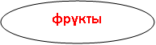
Яблоко

Нарисуйте главные ветки и напишите ключевые слова – названия разных фруктов, например, «яблоко», «апельсин», «лимон» и др.
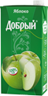
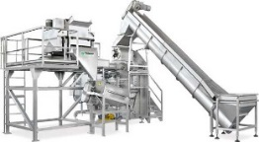
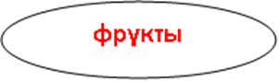
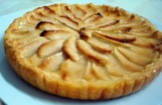
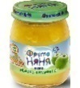
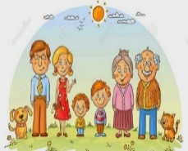

От главной ветки нарисуйте ветку синего цвета, которая обозначает, что мы знаем о яблоке.
Красным-что хотим узнать?
Зеленым-как узнать?
Далее возле синей линии отмечаем, что яблоко круглой формы, бывает зеленым, красным, желтым.
Из него готовят сок, яблочное пюре, которые готовят на заводе.
Возле синей ветки мы размещаем картинку о том, что мы хотим узнать. Например - Как испечь яблочный пирог?
На зеленой ветке – Как узнать? Например, спросить у бабушки, подруги и др.

А теперь заполните аналогично другие ветки нашей интеллект-карты.
Когда вся интеллект-карта заполнена:

Моделирование
Уважаемые родители! Вы попробовали составить интеллект-карту. Скажите, в чем помог Вам сегодня этот метод? Будете ли вы использовать их детьми?
Список литературы
1. Акименко В.М. Применение интеллектуальных карт в процессе обучения дошкольников/Журнал Начальная школа, вып.7/12
2. Бьюзен, Т. Супермышление / Тони и Барри Бьюзен. – Минск, 2008.
3. Сохина, Ф.А. Развитие речи детей дошкольного возраста / Ф.А. Сохина. – М., 1984.
4. Швайко, Г.С. Игры и игровые упражнения для развития речи / Г.С. Швайко. – М., 1983.

